X-ray 범프 검사 — 검사시간 단축과 품질 유지 보고서
처음 보는 사람도 이해할 수 있게 정리한 버전입니다. (장비: Nordson XM8000 / 근거: 자체 실험 19회 + 양산 검사기록 362건 분석)

1. 이 검사는 무엇을 하는 건가요?
반도체 웨이퍼 위에는 "범프"라는 아주 작은 금속 공(지름 약 26µm = 머리카락 굵기의 1/3)이 수만 개 붙어 있습니다. 이 공 안에 기포(void, 빈 공간)가 있으면 나중에 제품 불량이 됩니다.
X-ray는 뼈 사진처럼 범프 속을 투과해서 보여줍니다. 사진에서 범프는 검은 원, void는 그 안의 밝은 점으로 나타나고, 장비가 "void가 범프 면적의 몇 %인지"를 계산해 8% 이상이면 불량으로 판정합니다.
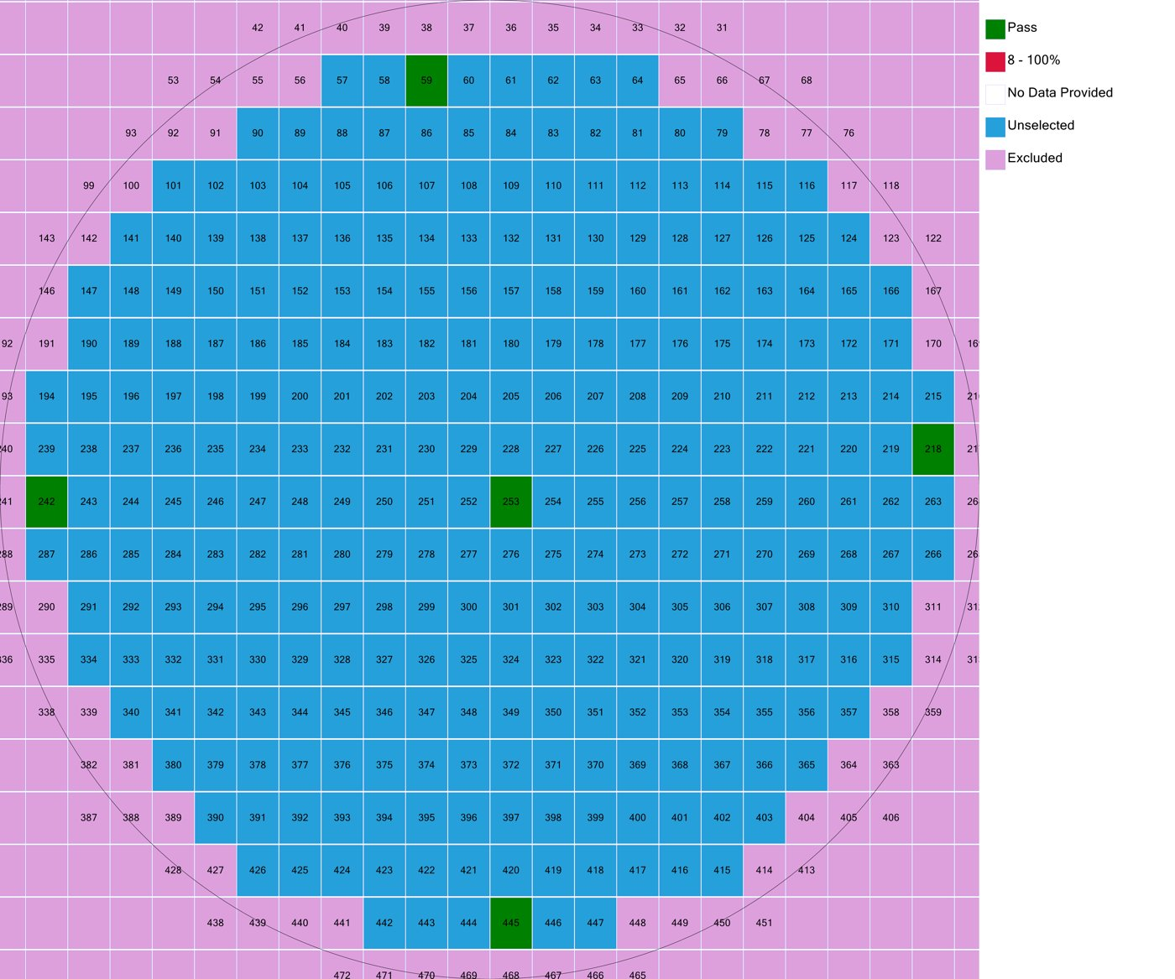
💡 웨이퍼 지도: 초록색이 검사하기로 고른 die(칩) 위치입니다. 전부 다 보면 오래 걸려서 십자 모양으로 몇 개만 골라 검사합니다.

2. 목표
검사 시간을 줄이면서도, 품질(=결과를 믿을 수 있는 정도)은 유지한다.
현재 검사 1회 = 약 40분 (촬영 30분 + 분석검사 10분). 목표는 품질 손해 없이 절반 이하로 줄이는 것입니다.

3. 조절할 수 있는 손잡이(파라미터)가 4개 있습니다
파라미터 | 비유 | 하는 일 | 시간에 미치는 영향
전압 (kV) | 투과력 (X-ray가 뚫는 힘) | 너무 약하면 범프가 새까맣게, 너무 세면 투명하게 나옴 | 없음 (품질 전용)
파워 (W) | 빛의 양 | 밝기 담당이지만 이 장비는 자동보정되어 사실상 효과 없음 | 거의 없음
해상도 R (µm/px) | 사진의 화소 크기 | 숫자가 작을수록 촘촘(정밀)하지만 찍는 장수가 급증 | 매우 큼 (1/R²)
Frame Average | 같은 장면 여러 장 찍어 평균 | 노이즈를 줄여줌 (손떨림보정 비슷) | 정비례 (64장=32장의 2배 시간)

3-1. 전압(kV): 가장 민감한 손잡이
같은 웨이퍼를 전압만 바꿔 찍은 결과입니다. 60kV만 성공하고 55·65kV는 전멸 — 허용 범위가 ±2.5kV밖에 안 됩니다.
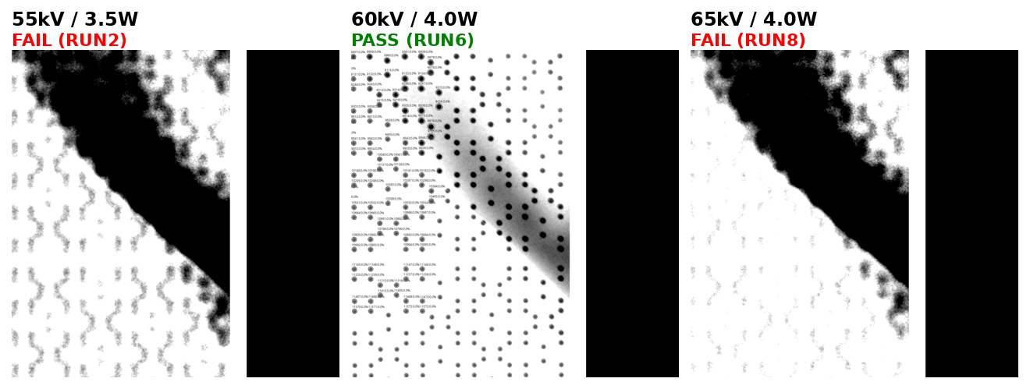
💡 왼쪽(55kV)·오른쪽(65kV)은 범프가 흐릿해서 장비가 위치조차 못 찾습니다. 가운데(60kV)만 또렷합니다. 그래서 전압은 1kV 단위로 미세하게 맞춰야 합니다.
범프가 두꺼울수록 더 높은 전압이 필요합니다. 실제로 양산기록 362건을 분석하니: 20µm 범프는 60kV에서 전부 실패, 80µm는 성공, 182µm는 절반 성공 — 즉 크기마다 맞는 전압이 다른데 지금은 60kV 하나로 돌려쓰고 있어서 생긴 문제입니다.

3-2. 해상도(R): 놀랍게도 "촘촘할수록 좋다"가 아님
같은 26µm 범프를 두 해상도로 찍은 비교입니다.
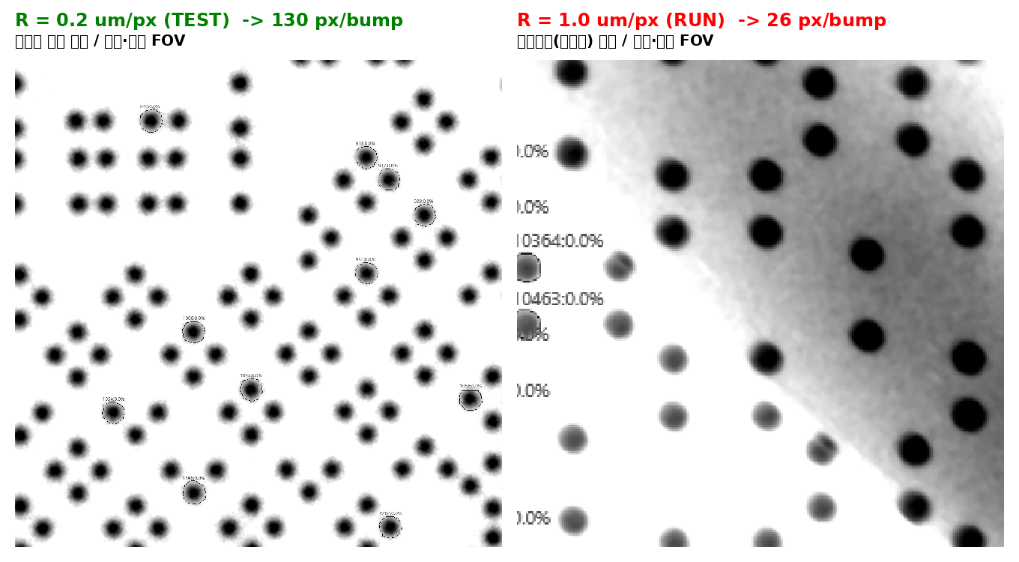
💡 왼쪽(R=0.2, 촘촘): 경계가 흐릿하게 퍼지고, 범프 크기가 실제 26µm의 절반도 안 되게(9~12µm) 측정됐습니다. 오른쪽(R=1.0, 거침): 작지만 깔끔하고 크기도 24µm로 정확(92%). 게다가 25배 빠릅니다.
이유: 너무 촘촘하면 범프 가장자리의 흐린 부분까지 다 보여서, 장비가 진한 가운데만 범프로 인식해 작게 잽니다. 적당히 거칠면 통째로 인식해 정확합니다.

3-3. 파워(W): 바꿔도 차이 없음
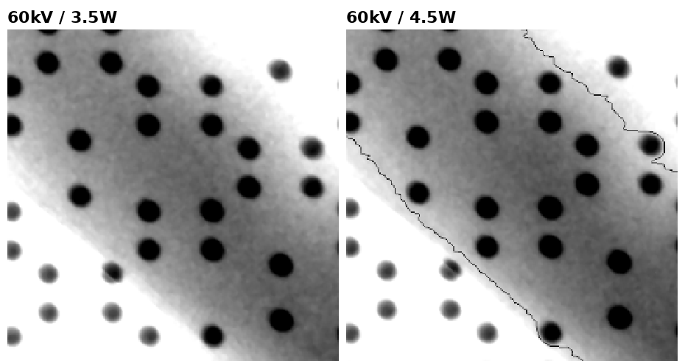
💡 3.5W와 4.5W — 눈으로도 수치(밝기·노이즈·대비)로도 완전히 동일했습니다. 4W에 고정하면 됩니다.

4. "품질이 좋다"를 숫자 하나로 정의
검사가 제대로 됐는지 어떻게 알까요? 정답지가 있습니다: 도면에 적힌 실제 범프 크기(26µm)입니다.
품질 점수 Q = 장비가 잰 범프 크기 ÷ 실제 크기(도면값)
Q 값 | 의미 | 실제 사례
90~105% | 정상 (합격) | 성공한 검사들: 92~102%
그 밖 | 뭔가 잘못됨 (불합격) | 실패 셋업: 34~67%
이 점수는 검사할 때마다 자동으로 계산할 수 있어서, 사람이 사진을 일일이 안 봐도 "이 설정이 맞는지"를 판정해 줍니다.

5. 시간을 어디서 줄이나 — 핵심 아이디어
검사는 2단계입니다:
단계 | 걸리는 시간 | 목적 | 전략
① 촬영 (Image Acquisition) | 약 30분 (전체의 75%) | 범프 위치 찾기용 — 대충 보여도 됨 | 여기서 확 줄인다
② 분석검사 (Analysis) | 약 10분 | void를 정밀 측정 — 품질의 핵심 | 품질 유지 (건드리지 않음)
"시간은 촬영에서 벌고, 품질은 분석에서 지킨다"
조치 | 효과 | 품질 영향
촬영 Frame 64 → 32 | 촬영시간 절반 | 없음 (이미 검증됨)
촬영 R 0.8 → 1.2 | 촬영 2.3배 빨라짐 | 확인 실험 필요
분석 R을 공식대로 필요한 만큼만 | 큰 범프에서 최대 26배 여유 | 오히려 정확해짐
분석 Frame 64 유지 | - | 품질 그대로
예상 효과: 40분 → 약 17분 (2.4배 단축), 분석 품질은 그대로.

6. 새 자재가 와도 바로 쓰는 계산 공식
실험 데이터와 X-ray 물리로 만든 공식입니다. (엑셀 계산기 Xray_Parameter_Calculator.xlsx에 입력하면 자동 계산)
무엇을 | 공식 | 설명
해상도 R | R = 범프직경 × √(void기준%) ÷ N | N = void 하나를 몇 픽셀로 볼지 (정밀도 요구에 따라 ~20)
전압 kV | 기준값 × (두께비)^(1/3) | 첫 추정용. 최종은 아래 규칙으로
전압 확정 | Q(측정÷실제)가 100% 되도록 1kV씩 조정 | 정답지(도면값)와 맞을 때까지
파워 | 4W 고정 | 효과 없음이 실험으로 확인됨
Frame | 촬영 32 / 분석 64 | 촬영은 싸게, 분석은 품질 유지

7. 앞으로 할 실험 (총 약 33회, 런시트: Xray_DOE_RunSheet.xlsx)
순서 | 실험 | 알아내는 것 | 횟수
1 | 전압 미세 스윕 (57~63kV, 1kV씩) | 우리 자재의 정확한 전압 범위 | 7~14
2 | 촬영 절감 한계 (Frame 32/16 × R 3종) | 촬영을 얼마나 싸게 해도 되는지 → 최대 시간절감 | 6
3 | 분석 R 스윕 (0.4~1.6) | void를 정확히 재는 데 필요한 최소 픽셀 수 | 6
4 | Frame 반복성 (64 vs 32, 3회씩) | 분석 Frame을 더 줄여도 되는지 | 6
각 실험의 합격 판정은 런시트에 자동수식(Q 점수 + 매칭 성공)으로 들어 있어 값만 입력하면 됩니다.

8. 한 줄 요약
전압은 1kV 단위로 정밀하게(자재 크기마다 다름), 해상도는 공식대로 적당히 거칠게, 파워는 잊고, Frame은 촬영만 줄인다 — 그러면 시간은 절반 이하, 품질은 그대로.

